Лекция 11.
Устройства приема и преобразования сигналов РЛ6-81
Тема 8. Радиоприем непрерывных сигналов
8. Радиоприем сигналов амплитудной модуляции
8.1. Прохождение АМ сигнала через частотно избирательную систему радиоприемника. Влияние АЧХ и ФЧХ на искажения сигнала
Пусть на входе селективного тракта приемника действует сигнал
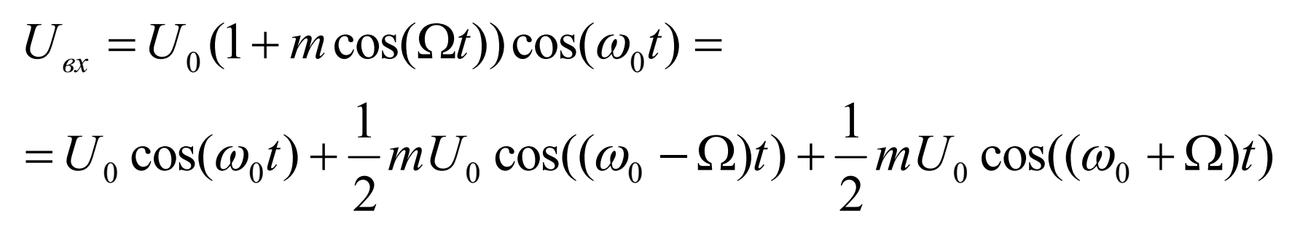
где Uo - амплитуда несущей, m - коэффициент глубины модуляции, Ω - частота модуляции, ω₀ - частота несущей.
Определим сигнал на выходе тракта.
Случай 1. АЧХ и ФЧХ тракта симметричны относительно
частоты несущей (рис.):
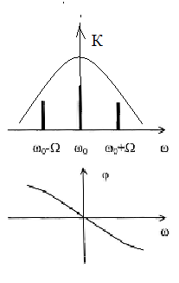
АЧХ и ФЧХ селективного тракта и спектр АМ
сигнала при совпадении частоты несущей со средней частотой полосы пропускания.
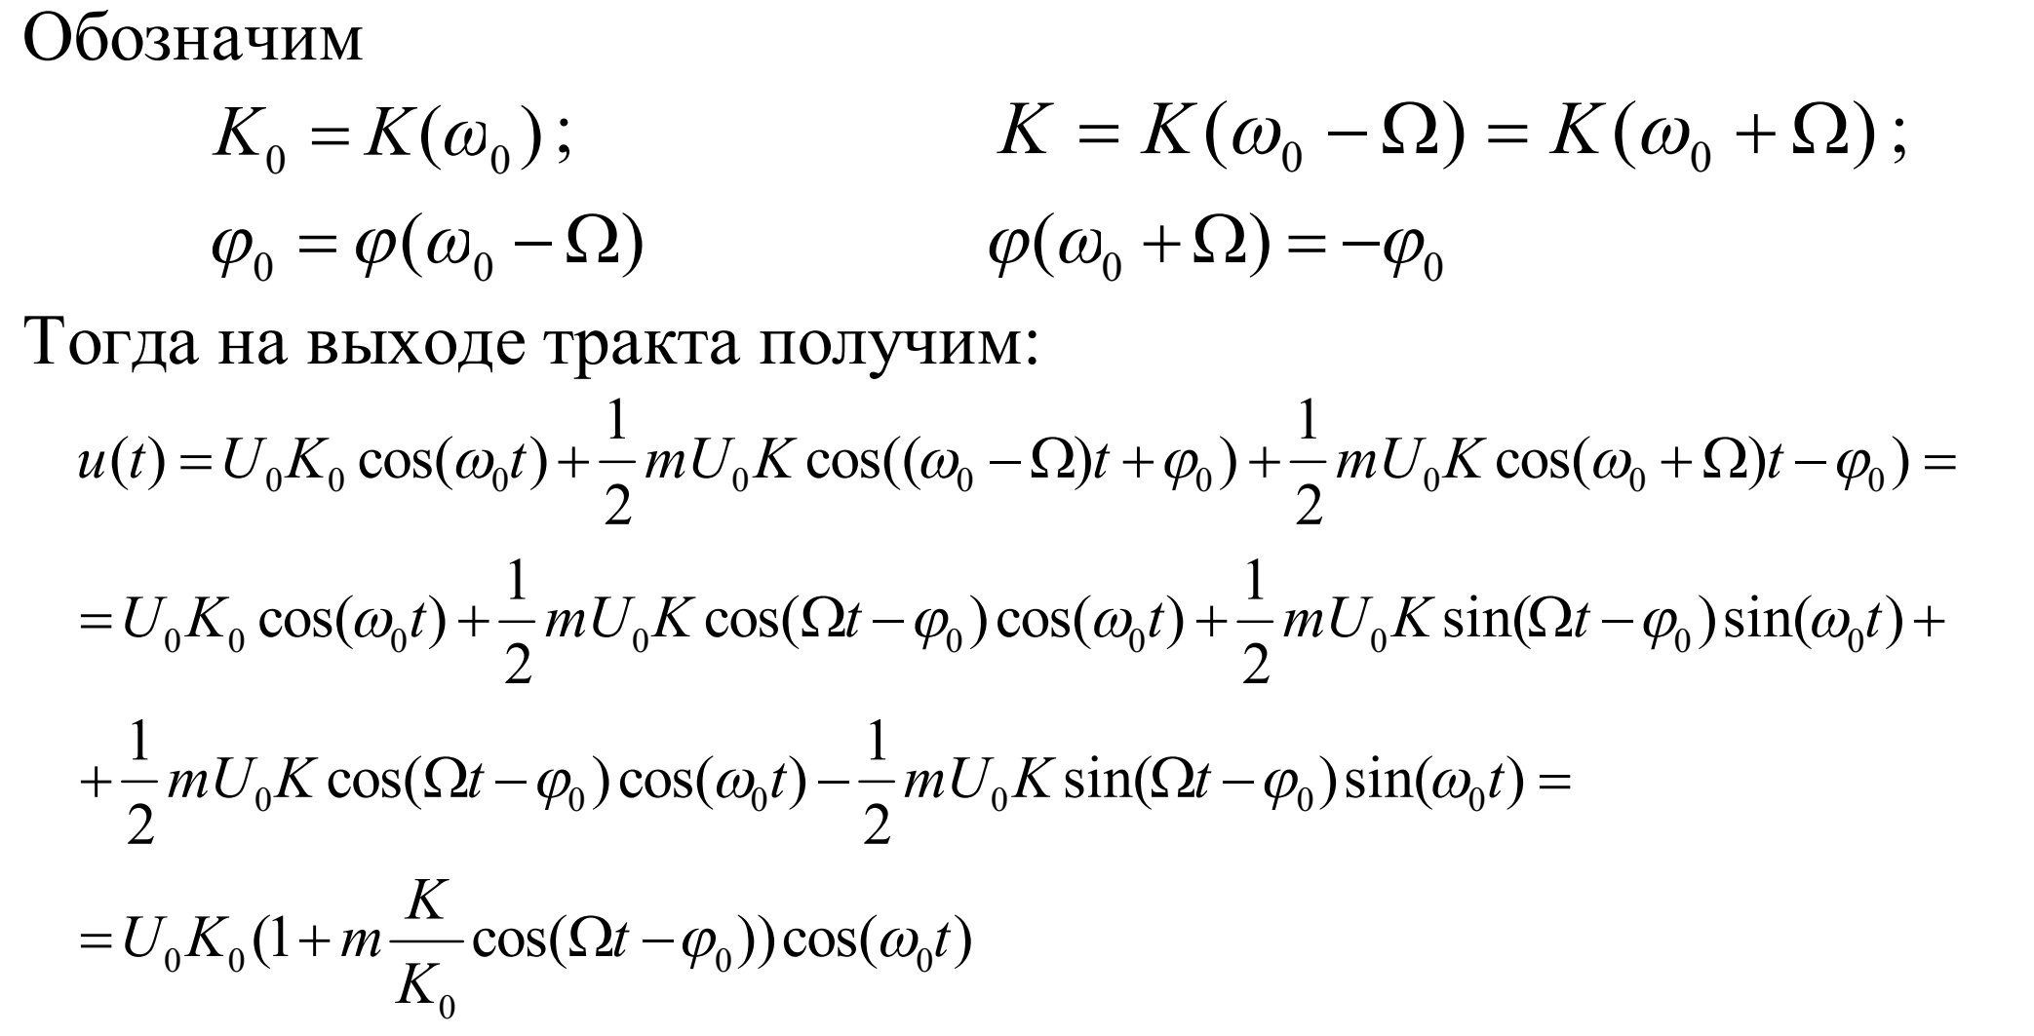
На выходе амплитудного детектора получим низкочастотное напряжение
Из соотношения 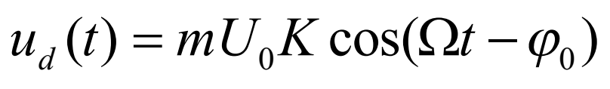следует, что коэффициент глубины модуляции выходного сигнала тракта отличается от коэффициента модуляции сигнала на его входе. При АЧХ, представленной на рисунке, коэффициент глубины модуляции выходного сигнала меньше коэффициента глубины модуляции на входе. Выходной сигнал имеет синусоидальную форму. При этом виде модуляции возникают линейные (частотные) искажения. Это объясняется тем, что боковые составляющие спектра сигнала усиливаются меньше, чем составляющая несущей частоты. Причем, чем выше Ω, тем больше отличается Uвых от Uвх. С уменьшением Uвых уменьшается и Uвых.д., т.е. имеют место частотные искажения (зависят от Ω). Кроме того, появился фазовый сдвиг φ₀ , зависящий от Ω; напряжение на выходе детектора тоже зависит от φ₀, т.е. имеют место фазовые искажения.
При АЧХ с провалом на частоте несущей возможно
увеличение коэффициента глубины модуляции вплоть до перемодуляции.
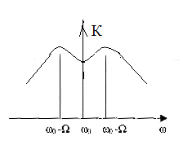
АЧХ селективного тракта с провалом на
центральной частоте полосы пропускания
Согласно фромуле 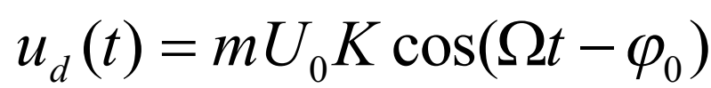 амплитуда выходного сигнала детектора прямо пропорциональна коэффициенту передачи селективного тракта К, который зависит от частоты, поэтому неравномерность АЧХ этого тракта приводит к частотным искажениям сигнала на выходе детектора.
Фазовый сдвиг, вносимый селективным трактом приемника, приводит к фазовому сдвигу низкочастотного сигнала на выходе детектора. При линейной ФЧХ (φ=- Ωt₀) наличие фазового сдвига приводит к задержке сигнала на выходе детектора на время t₀ , одинаковое для всех частотных составляющих спектра этого сигнала. При нелинейной ФЧХ временная задержка для составляющих спектра разных частот будет неодинаковой, что приводит к искажениям сигнала.
Случай 2. На рисунке показана АЧХ, асимметричная относительно частоты несущей, и векторная диаграмма.
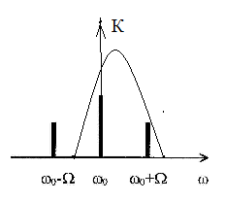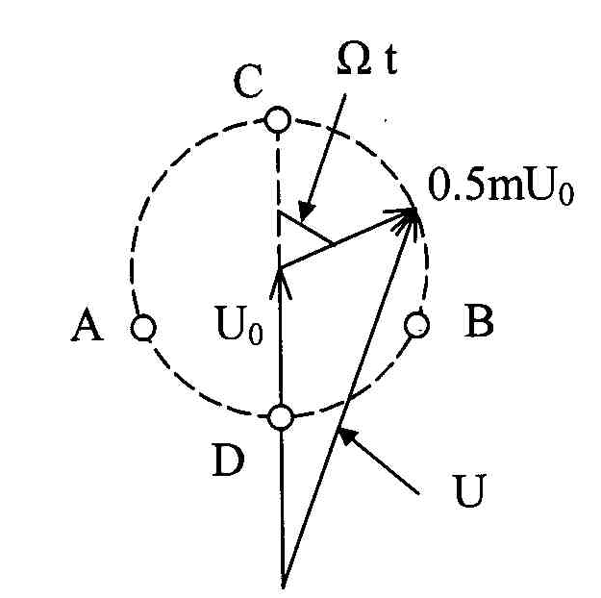
Из рисунка видно, что вектор выходного сигнала тракта равен сумме вектора несущей U0 и вектора одной боковой составляющей 0.5mU0 . Вектор боковой составляющей вращается относительно вектора несущей с частотой Ω . При этом изменяется длина вектора результирующего колебания U. Так как дуга АСВ больше дуги АDВ, то временной интервал, в течение которого длина вектора U превышает длину вектора несущей U0 , больше, чем временной интервал, в течение которого U<U₀ . Из-за этого возникают нелинейные искажения выходного сигнала детектора - одна боковая составляющая усиливается больше другой.
Взаимодействие сигнала и синусоидальной помехи при детектировании
Пусть на входе амплитудного детектора действуют сигнал и помеха:
На рисунке приведена векторная диаграмма, позволяющая определить амплитуду результирующего колебания U(t), которая изменяется во времени из-за вращения вектора помехи относительно вектора сигнала с частотой биений
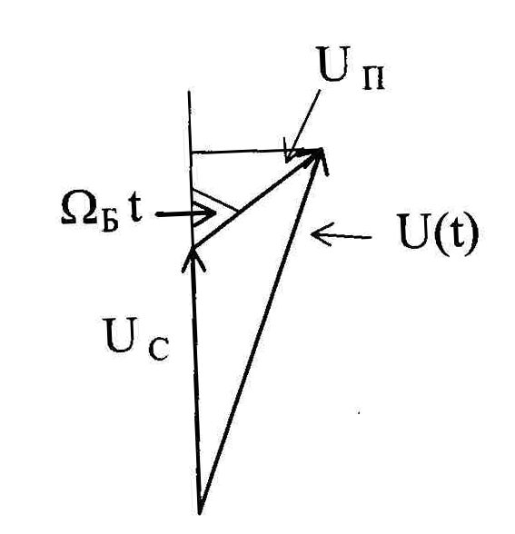
Векторная диаграмма сигнала и синусоидальной помехи
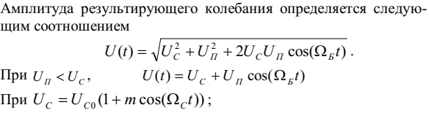
Если для детектора
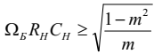
т.е. детектор инерционен по отношению к Ω_{Б} ; следовательно, С_{н} не успевает разряжаться, т.е. сохраняет U_{вых} почти неизменным.
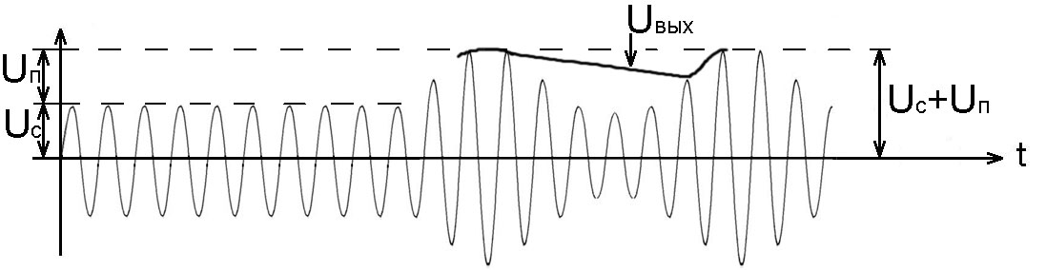
Таким образом, на выходе детектор воспроизводит помеху и сигнал без изменения их соотношения. Поскольку напряжение на нагрузке детектора прямо пропорционально U(t), то на выходе детектора будут действовать напряжение сигнала с частотой сигнала с частотой Ω_{С} и амплитудой U _{СВЫХ} = K _{Д} mU _{C} и напряжение помехи с частотой Ω_{Б} и амплитудой K _{Д}U _{П} , где K _{Д} - коэффициент передачи детектора. При этом отношение сигнал/помеха на выходе определяется соотношением
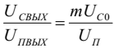
Таким образом, при стопроцентной модуляции (m=1) отношение сигнал/помеха на выходе детектора равно отношению сигнал/помеха на входе.
Если для детектора
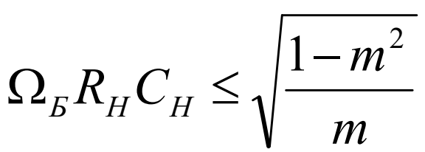
т.е. детектор безинерционен для самой верхней частоты Ω_{Б}, тогда
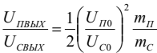
При этом АД обладает свойствами селективности.
Если Uсо>Uпо в 10 раз, то при mП = mC помеха на выходе слабее сигнала в 200 раз.
Инерционность детектора сказывается обычно на высоких частотах Ω_{Б} , т.е. при значительной расстройке частоты помехи по отношению к частоте сигнала. Но при этом помеха ослабляется до детектора. Селективность детектора наблюдается в условиях близости помехи и сигнала, когда селективность РПУ недостаточна. В этом заключается положительная роль свойств детектора.

Взаимодействие сигнала и шума в амплитудном детекторе
На рисунке показан спектр синусоидального сигнала с амплитудой Uc и шума с постоянной спектральной плотностью в полосе пропускания П селективного тракта приемника.
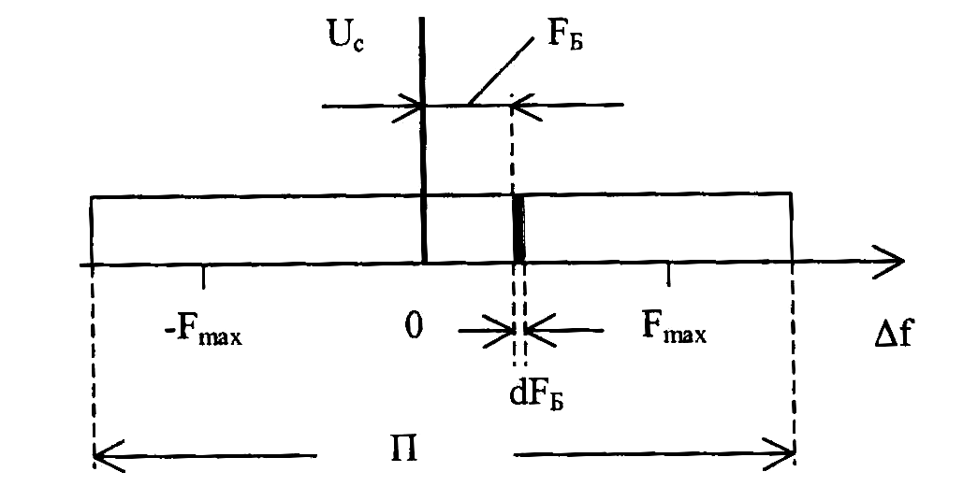
Выделим участок спектра шума шириной dF_{Б} на расстоянии F_{Б} от несущей. Этому бесконечно узкому участку спектра соответствует синусоидальное колебание, которое создает биения с синусоидальным сигналом. Амплитуда напряжения с частотой биений на нагрузке детектора равна
U _{Б} = K _{Д}U _{П}
Следовательно, мощность этой помехи определяется соотношением
Это означает, что приращение мощности шума на выходе детектора из-за входной шумовой мощности в полосе dF_{Б} определяется соотношением
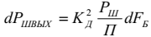
Полная шумовая мощность на выходе определяется соотношением
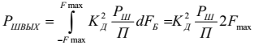
где F_{max} - максимальная частота модуляции. Поскольку при АМ
Эффективное напряжение шума на выходе связано с эффективным напряжением шума на входе соотношением.
При синусоидальном законе модуляции напряжение сигнала на выходе детектора равно
Таким образом, отношение сигнал/помеха на выходе равно
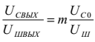
При стопроцентной модуляции отношение сигнал/шум на выходе равно отношению сигнал/шум на входе.
Очевидно, что данный способ детектирования не будет правильно работать в случае перемодуляции.
Более совершенный способ демодуляции – синхронное детектирование.
В отличие от обычного амплитудного детектора синхронный детектор выделяет огибающую сигнала, синхронного и синфазного с дополнительным опорным сигналом, т.е. имеющего такие же частоту и фазу, как и опорный сигнал. Для этого на вход синхронного детектора кроме детектируемого сигнала подается еще и опорный сигнал.
Существует несколько разновидностей синхронных детекторов. Структурная схема основного варианта представлена на рисунке.
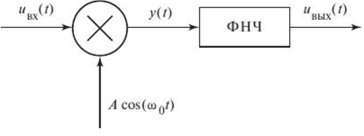
На некий нелинейный элемент, изображенный на схеме как перемножитель, подаются детектируемый сигнал 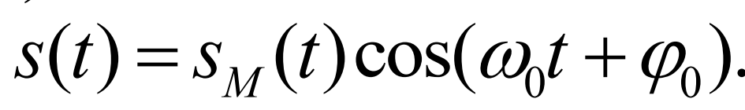
с неизвестной начальной фазой φ и опорный сигнал 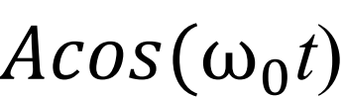, где они перемножаются.
В результате перемножения получается сигнал
Результат умножения содержит два слагаемых. Первое – это искомая амплитудная функция, второе – АМ сигнал с несущей частотой 2ω₀ . Этот высокочастотный сигнал удаляется путем пропускания через ФНЧ.
В синхронном детекторе необходимо очень точное совпадение начальных фаз и частот опорного колебания и несущего колебания.
При совпадении частот, но несовпадении начальных фаз выходной низкочастотный сигнал оказывается умноженным на косинус фазовой ошибки:
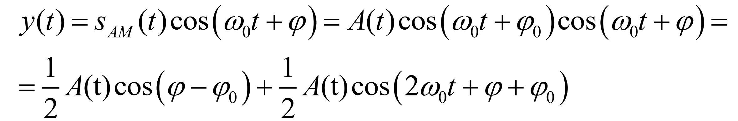
При наличии фазовой ошибки уровень полезного сигнала на выходе демодулятора падает, а при ошибке равной 90º, становится равным нулю.
Это обстоятельство можно использовать для детектирования фазомодулированных сигналов (ФМ-сигналов). Однако в тех случаях, когда задача детектирования состоит в выделении огибающей входного сигнала, фаза которого неизвестна или изменяется во времени, зависимость продетектированного сигнала от фазы становится мешающим фактором.
Для выделения огибающей в «чистом» виде при неизвестной или переменной фазе сигнала используется более сложное устройство, структурная схема которого изображена на рисунке
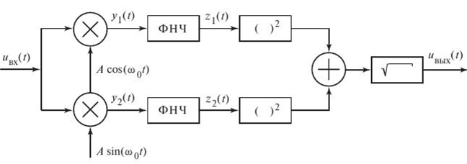
Схема содержит два синхронных детектора, на один из них подается опорный сигнал cos, на второй sin. Рассмотрим работу этого устройства.
Операции перемножения, возведения в квадрат и извлечения квадратного корня требуют высокой точности выполнения, поэтому такую обработку сигнала целесообразно проводить с помощью цифровой техники.
При наличии частотного сдвига между несущим и опорным колебанием ситуация становится еще хуже – выходной низкочастотный сигнал оказывается умноженным на гармоническое колебание с разностной частотой:
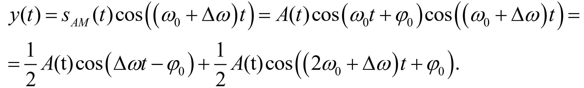
В результате выходной сигнал будет пульсировать с частотой Δω . Это явление называется биениями, а разность частот Δω – частотой биений. Для поддержания частотной и фазовой синхронизации между несущим и опорным колебаниями используют следящие системы фазовой автоподстройки частоты (ФАПЧ).
Достоинством синхронного детектирования является то, что оно позволяет правильно демодулировать сигнал даже в случае перемодуляции.
Второе преимущество синхронного детектора состоит в возможности отделения помехи от сигнала после детектирования. Пусть кроме полезного сигнала на вход синхронного детектора попадает сигнал помехи
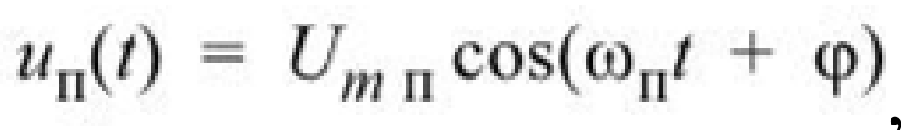
причем несущая частота помехи ω_{п} очень близка к частоте сигнала ω, но не равна ей. Тогда после перемножения с опорным сигналом и прохождения через ФНЧ на выходе детектора сигнал помехи будет иметь вид:
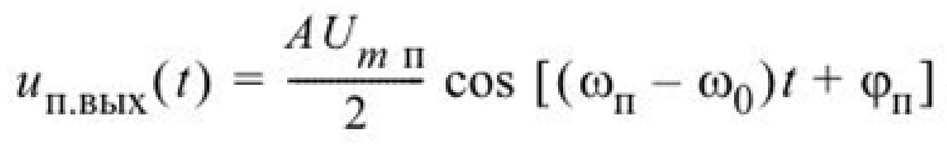
Поскольку ω ≈ ω_{п}, это будет низкочастотный сигнал, который можно отделить от полезного сигнала с помощью фильтра.

Амплитудная модуляция с подавленной несущей
Для повышения КПД амплитудной модуляции можно удалить бесполезное несущее колебание. Такой способ называется АМ с подавленной
несущей частотой (АМ-ПН):

Энергетический выигрыш очень большой (теоретический КПД равен
100%). Ширина спектра такая же, как и в случае обычной АМ, т.к. подавлена средняя частота, а боковые частоты остались на месте.
Демодуляция АМ с подавленной несущей частотой осуществляется с
помощью синхронного детектора. Для облегчения задачи синхронизации
частоты и фазы опорного колебания несущую частоту подавляют не полностью.
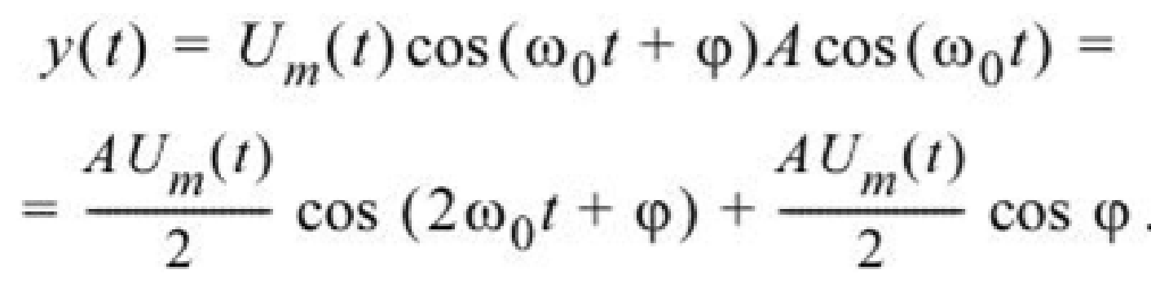
Первое слагаемое в выражении – это высокочастотный сигнал, который ФНЧ не пропустит. На выходе ФНЧ будет только низкочастотная составляющая, т.е.
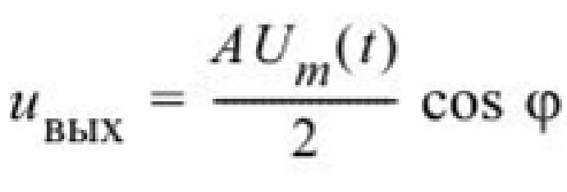
Таким образом, выходной сигнал оказывается пропорциональным амплитуде входного сигнала при любых уровнях входного сигнала, т.е. синхронный детектор обеспечивает линейный режим детектирования при любых, сколь угодно малых, уровнях сигнала. Это выгодно отличает синхронный детектор от других видов детекторов.
Радиоприем однополосных сигналов
Передача АМ–сигналов имеет два недостатка: низкая эффективность использования мощности РПДУ и достаточно широкую полосу частот модулированного колебания. Мощность боковых полос спектра АМ колебания составляет максимум 1/8 от максимума мощности РПДУ, а ширина спектра этого колебания в два раза больше ширины спектра исходного сигнала.
Коэффициент полезного действия (КПД) амплитудной модуляции определяется как отношение мощности боковых частот к общей средней мощности:
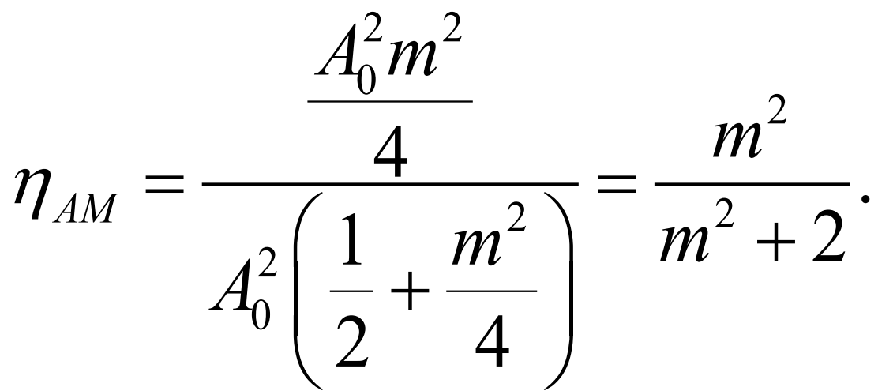
Как видно из этой формулы, даже при максимальном коэффициенте модуляции (m=1) КПД составляет лишь 33 %, т. е., две трети мощности тратится на передачу бесполезной в информационном отношении несущей.
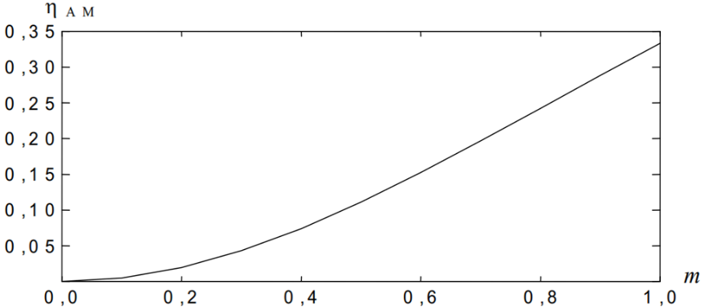
Для РПУ недостатком является широкая полоса сигнала, и, следовательно, ухудшение селективности, увеличение влияния помех.
При ОБП модуляции передается только одна боковая и исключается из спектра несущая частота, что позволяет увеличить использование мощности РПДУ - мощность боковой при этом равна полной мощности РПДУ. Выигрыш по пиковой мощности составляет 4 раза; кроме того полоса передаваемых частот сокращается в 2 раза. Однополосная связь используется в КВ – диапазоне; в подвижных радиосистемах низовой радиосвязи; в
магистральной радиосвязи; при дальней передачи программ радиовещания.
Преимуществами однополосной передачи являются:
1. Сужение спектра в 2 раза, что увеличивает пропускную
способность канала связи.
2. Более эффективное использование мощности передатчика.
3. Повышение устойчивости к селективным замираниям несущей сигнала, т.к. она отсутствует.
Сущность однополосной модуляции состоит в переносе спектра модулирующего сигнала, спектр которого находится в области частот от F_{min} до F_{max}, или в область частот
f_{C} + F_{min} .. f_{C} + F_{max} (верхняя боковая), или в область частот
f_{C} − F_{min} .. f_{C} − F_{max} (нижняя боковая), где f_{C} – частота подавленной или ослабленной несущей.
В приемнике осуществляется обратный процесс. Сказанное иллюстрируется рисунком
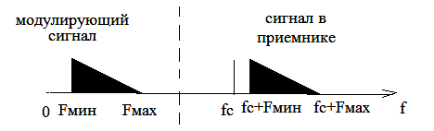
Спектральные диаграммы модулирующего
сигнала и сигнала однополосной модуляции
(верхняя боковая)
Радиоприемное устройство для приема однополосных сигналов состоит из главного тракта приема и демодулятора сигнала ОБП
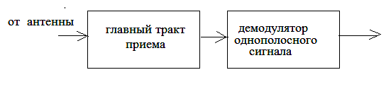
Укрупненная структурная схема радиоприемника ОБП
Структурная схема демодулятора однополосного сигнала приведена на рисунке. Принцип работы демодулятора основан на переносе спектра однополосного сигнала в область частот модуляции F_{min} - F_{max}. Эту операцию выполняет преобразователь частоты, у которого частота гетеродина равна частоте несущей. В демодуляторе этот гетеродин называют генератором восстановленной несущей (ГН). Этот генератор включен в кольцо ФАПЧ.
Подстройка частоты генератора осуществляется по остатку несущей (ОН), который выделяется узкополосным фильтром остатка несущей. Остаток несущей также используется для АРУ.
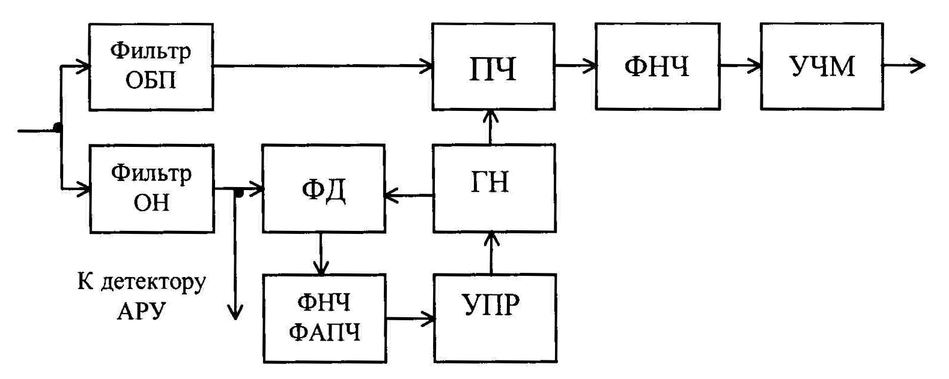
Структурная схема демодулятора сигнала ОБП
Искажения ОМ сигналов в приемнике.
Синхронное детектирование ОМ сигнала можно рассматривать как амплитудное детектирование суммы двух напряжений:
Амплитуда суммарного колебания
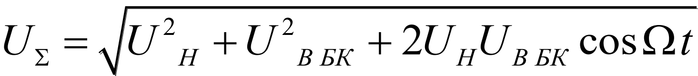Напряжение на выходе АД с коэффициентом передачи cosθ:
Обычно U_{н}>>U_{В БК} . При этом напряжение на выходе АД
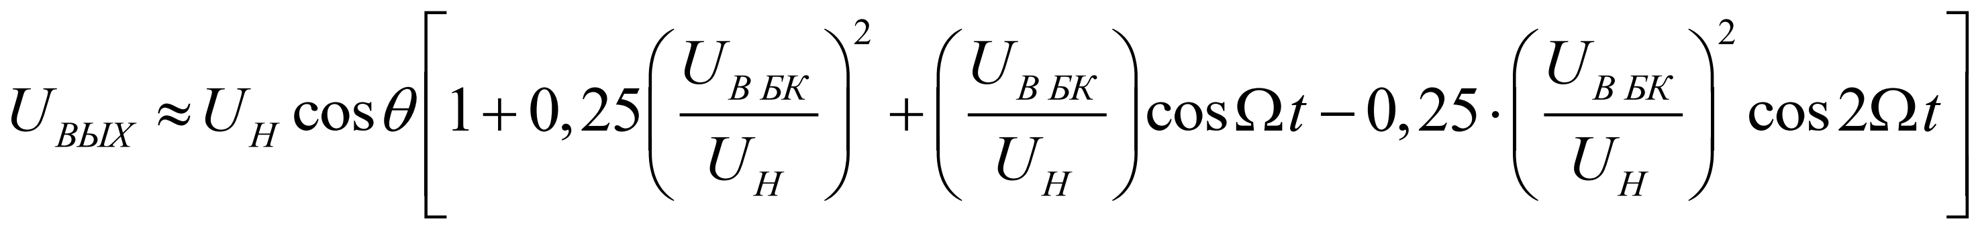
Поскольку напряжение на выходе СД содержит помимо первой и вторую
гармонику напряжения, при детектировании возникают нелинейные искажения сигнала. Коэффициент нелинейных искажений по второй гармонике
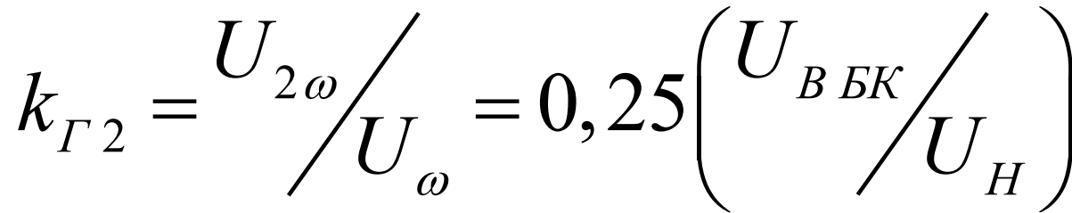
Для уменьшения нелинейных искажений нужно задавать по возможности больший уровень амплитуды напряжения генератора-восстановителя несущего колебания. Искажения также уменьшаются при детектировании ОМ сигнала балансным ФД, в котором при достаточной симметрии получается компенсация четных гармоник продетектированного напряжения.
$$U_{1}=\sqrt{U_{0}^{2}+U_{С}^{2}+2U_{0}U_{С}\cos{Ωt}}$$
$$U_{вых}\left(t\right)=U_{0}k_{д}\left(\sqrt{1+2\frac{U_{С}}{U_{0}}\cos{Ωt}}-\sqrt{1-2\frac{U_{С}}{U_{0}}\cos{Ωt}}\right)$$
где k_{д} – коэффициент передачи линейного детектора.
Разложив $U_{вых}\left(t\right)$ в ряд по степеням малых переменных и, взяв первый
член ряда, получим
$$U_{вых}\left(t\right)≈U_{0}k_{д}\cos{Ωt}$$
Таким образом, на выходе детектора выделяется сигнал модуляции.
Последнее выражение $U_{вых}\left(t\right)$ является приближенным, так как предполагается, что $U_{0}≫U_{С}$. Если последнее неравенство не выполняется, то появляются гармоники частоты $Ω$, т.е. сигнал на выходе детектора приобретает нелинейные искажения. Искажения также уменьшаются при детектировании ОМ сигнала рассмотенным балансным ФД, в котором при достаточной симметрии получается компенсация четных гармоник продетектированного напряжения.

